提升交互性：VR游戏生态的良性循环

过去一年无疑是国内VR（虚拟现实）产业急速发展的元年。据不完全统计，2016年第一季度中国大陆的VR投资达18 亿人民币且呈高速增长态势。业内人士预计，未来4年，市场规模将增长36倍至550亿元。其中将游戏开发与VR融合，成了时下游戏开发商最大的机遇。

提升交互性，是游戏商家在将VR与游戏融合后的主要追求目标。今年的E3 2017上，VR游戏《Moss》因其引入手语，极大提升了交互性而备受关注。无独有偶，近日曝光的黑将打造的国产3A级作品《源震》也是在提升交互性方面非常优秀的作品。“我也玩过很多的VR游戏，它们在交互体验上做的不够好，眩晕感也比较强，但这款游戏，确实是在我的经验之外。”《源震》发行商冰穹互娱的CEO王强这样评价这款游戏，“这款游戏在这些方面都做了很好的优化，也让我对国产游戏充满了信心。”

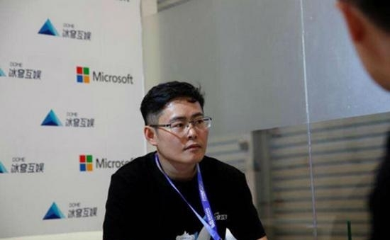冰穹互娱CEO王强

提升技术，环境互动身临其境

业内人士认为，从VR技术对于游戏设计的影响角度而言，VR技术主要对于游戏设计的两个方面进行影响。首先就是增强玩家与游戏环境之间的互动，这就需要依托先进的技术作为支撑，突破空间上的约束；其次就是对于游戏环境的塑造，VR 技术之所以让人们如此向往，就是在游戏内容一定的情况下，能够为玩家提供不同的游戏体验。

例如，在今年E3展上Bethesda 公司推出了重量级大作——VR 版《辐射4》。通过VR技术展现的“老游戏”在交互性上有了更大的提升，玩家不仅可以感受到更加真实的游戏世界，还可以通过简单的手势进行互动从而完成与环境的行为互动，做出一系列操作。

《源震》更是将VR设备功能发挥到极致，从而提高环境感官互动性。据介绍，该游戏中，从玩家的视角可看到整条胳膊，更加还原了真实世界中的第一视角。游戏中胳膊部分的高科技装甲设置也和那些末日题材的科幻大片一样精细。此外，游戏还在降低眩晕感方面有着独到的方法。资深玩家在谈切身体验时这样说到，“《源震》独创的绳索拉伸式移动方式让我印象深刻，通过左手机械臂发射飞爪再拉回的方式实现大范围移动，比简单的瞬移方式更加真实刺激，解决了移动时因缺少牵引力所带来的不稳，真正让我们玩家体验到飞檐走壁，纵横沙场的快感。玩家与环境的感官互动在这个游戏中将发挥到极致，打破游戏与玩家之间的‘第四面墙’。”

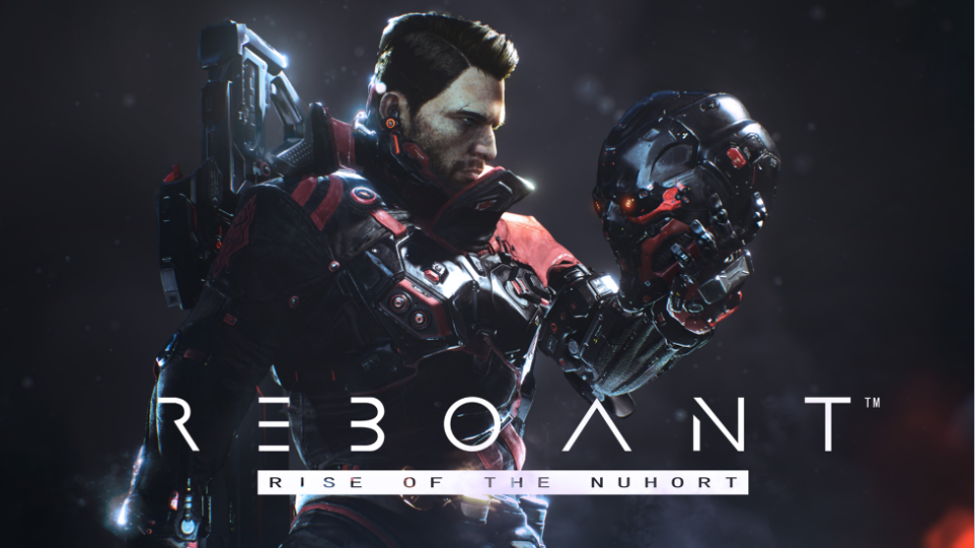《源震》

挖掘内容，玩家社交增强体验

VR游戏公司流浪者娱乐联合创始人兼首席执行官雷·戴维斯表示：“现在开发的 VR 游戏大多把玩家孤立起来玩单人游戏，这会让人觉得十分孤单，现在喜欢待在家里的人已经越来越多了，如果还玩单人游戏，未免过于单调。”因此，“和朋友一起玩游戏”“让用户身临其境”是用户们最急切的需求，也将是 VR 游戏开发者在以后开发中需要着重考虑的地方，这样的游戏既能让用户玩得畅快，还能适用于用户们的社交体验。

《源震》也在尝试着在游戏中加入多人模式，该游戏的制作人姜钧表示：“我们其实在多人玩法的开发上有一段时间了，并且基本上可以实行。但目前单机玩法上仍有很多可以提升的空间，争取做到精益求精，因此我们计划迟一些再推出多人模式。”

VR游戏加社交属性是大势所趋，冰穹互娱还在打造自己的游戏平台，进一步加强玩家之间的交互属性。据了解，冰穹互娱与微软、东方明珠正在联手打造国内最大的游戏平台——G游平台，为玩家引入国内外AAA大作，发掘创意独立游戏作品，提供流畅的游戏体验，届时G游平台将在微软Windows10国行系统中得到推荐位置。

布局战略，交互升级带来涅槃

合理的战略布局是孵化优质VR游戏的温床，“我们背靠自有渠道1亿6000万用户，如何合理进行战略布局，正是我们所计划的。”冰穹互娱负责人透露，公司通过精细的战略布局，2016年度已实现收入1.43亿元，同比增长50倍，净利润增长273倍，预计2017年度营业额将再次增长近30%达到1.8亿元，净利润达5000万。

据了解，未来该公司将致力于投资国内第一梯队VR研发商，提供巨额资金专注孵化游戏研发中小企业，例如在刚结束的ChinaJoy上冰穹宣布了千万产品签约计划，在ChinaJoy期间，面向所有有资金需求的游戏产品开放报名进行评测，评审通过的游戏，将在现场与其签约意向协议书，最终斥资500万现金拿下《部落崛起》；冰穹还将打造中国VR的梦幻体系，并在上海建设一座宫殿级的虚拟现实的主题公园打造虚幻王国。

IDC（互联网数据中心）预计，经历了2016年的大起大落之后，中国的VR市场在2017年将会迎来4倍的增长，2021年全球AR/VR产品和服务开支将从今年的114亿美元提高到2150亿美元。交互的升级使得VR游戏的质量越来越高，VR 游戏用户正在逐步增多，VR游戏产品必将迎来销售热潮，这也将进一步推动硬件产品的销售，从而驱动整个游戏生态进入良性循环。